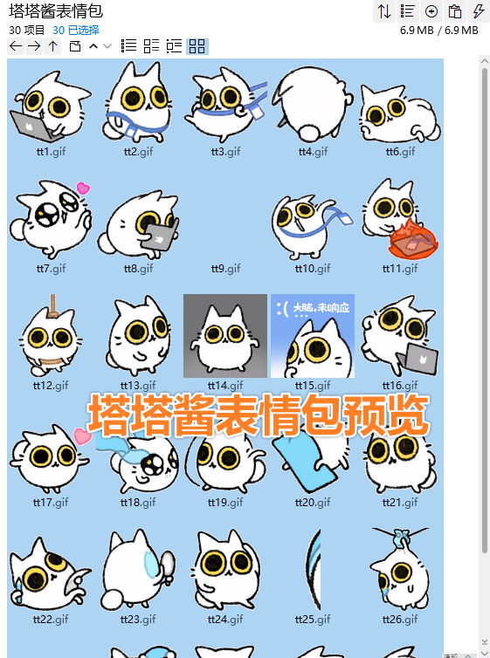
忙:https://i.postimg.cc/CxgJhDZw/tt1.gif
收到:https://i.postimg.cc/mgsVLMcB/tt2.gif
挣扎:https://i.postimg.cc/0ysZkm61/tt3.gif
请看:https://i.postimg.cc/fRN5zX3J/tt4.gif
挠屁股:https://i.postimg.cc/9Qh1mT44/tt6.gif
拜托:https://i.postimg.cc/SxhVS8Xn/tt7.gif
啥:https://i.postimg.cc/XYbxjFZG/tt8.gif
下班:https://i.postimg.cc/13rBft6m/tt9.gif
崩溃:https://i.postimg.cc/9Qh1mT4q/tt10.gif
毁灭吧:https://i.postimg.cc/FHVp7Rcs/tt11.gif
升天:https://i.postimg.cc/kgvsB48g/tt12.gif
谢谢:https://i.postimg.cc/QdJmHt5W/tt13.gif
上班:https://i.postimg.cc/x12gfHkj/tt14.gif
宕机:https://i.postimg.cc/mgyjtDMM/tt15.gif
不干了:https://i.postimg.cc/dVj6L1d8/tt16.gif
喜欢:https://i.postimg.cc/YCzRh9gf/tt17.gif
泪奔:https://i.postimg.cc/52Sg60v5/tt18.gif
鞭打:https://i.postimg.cc/wjQ27vJk/tt19.gif
起床:https://i.postimg.cc/SxfdJs8d/tt20.gif
no:https://i.postimg.cc/P5QyPxZS/tt21.gif
思考:https://i.postimg.cc/W1w8h3r9/tt22.gif
干嘛:https://i.postimg.cc/wjQ27vJf/tt23.gif
谢谢:https://i.postimg.cc/L83DnXfQ/tt24.gif
懒:https://i.postimg.cc/jjqXNbQH/tt25.gif
悲伤:https://i.postimg.cc/g0cDRWqH/tt26.gif
乞讨:https://i.postimg.cc/7LPV7kMM/tt27.gif
困:https://i.postimg.cc/4345tgb1/tt28.gif
生气:https://i.postimg.cc/Ls4TfpBT/tt30.gif
在路上:https://i.postimg.cc/fbWKXNjC/tt31.gif
耶:https://i.postimg.cc/HLW25g4B/tt32.gif

